Ref. Declarativo: Verbal Pertenencia.

Rad. 505904089001 2018 00006 00

De: José Alirio Morales Fonseca

Vs. José Vicente Campos Bernate y Otro

INFORME SECRETARIAL: Puerto Rico – Meta, siete (7) de julio de dos mil veintiuno (2021), paso al Despacho de la señora Juez, el presente proceso informando que se hace necesario, dar contestación al memorial presentado por el Dr. ZARQUIZ ALEJANDRO ANTOLINEZ JIMENEZ, apoderado del señor JOSE VICENTE CAMPOS. Sírvase ordenar lo pertinente.

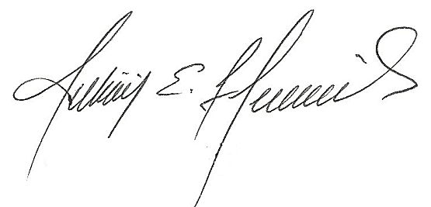

JULIAN EXCELINO HERNANDEZ

SECRETARIO

JUZGADO PROMISCUO MUNICIPAL

Puerto Rico – Meta, siete (7) de julio de dos mil veintiuno (2021)

Visto el anterior informe y conforme al memorial allegado por el Dr. ZARQUIZ ALEJANDRO ANTOLINEZ JIMENEZ, en lo referente a requerir al señor ALIRIO MORALES FONSECA, para que se abstenga de realizar mejoras en el predio en disputa, se accede a ello toda vez que, no se ha definido la situación del mismo y ello conllevaría a tomar cierta ventaja sobre el mismo, en caso de salir favorable alguna decision a la contraparte. En consecuencia requiérase al señor ALIRIO MORALES FONSECA, y adviértasele para que en lo sucesivo, no se realicen esta clase de mejoras dentro del predio “El Acuario”, hasta tanto no se defina la situación de pertenencia sobre mismo. Ofíciese.

NOTIFIQUESE

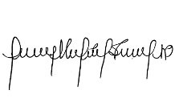

FRANCY NATASHA SANTA MARIN

JUEZ